图书馆新书导读179期
- 题名：BIAD优秀方案设计.2015  作者：北京市建筑设计研究院有限公司主编出版社：中国建筑工业出版社  出版年：2017  索书号：TU206/903  馆藏地：第一借阅室  导读：《BIAD优秀方案设计2015》收录了北京市建筑设计研究院2015年的建筑设计作品。 《BIAD优秀方案设计2015》的作品内容丰富，主要集中在公共建筑、商业建筑、文化建筑、教育建筑和商业建筑等几个大类，具体有大连新机场航站楼建筑方案及航站区规划、北京妫河建筑创意区国际培训中心、山东威海社会福利中心、国瑞·西安金融中心等。 | 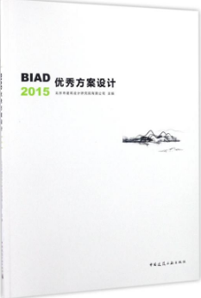

 | - 题名：城市发展规律:知与行  作者：中国城市规划设计研究院编著  出版社：中国建筑工业出版社  出版年：2016  索书号：TU984.2/210  馆藏地：第一借阅室  导读： 我院“落实‘中央城市工作会议’丛书”的第一本《城市发展规律——知与行》日前已由中国建筑工业出版社正式出版。  这套丛书的出版，源于第四次中央城市工作会议的召开。本次会议为城市工作指明正确方向。会议要求城市发展必须回归本源，城市工作的价值导向，应该是使城市成为市民生活的幸福家园，成为人类文明的恒久载体，成为创新驱动的强大引擎。 | 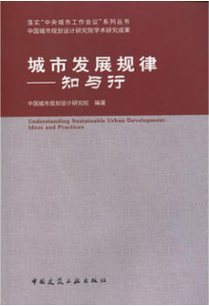
③题名：城·事·人:新中国第一代城市规划工作者访谈录.第三辑  作者：李浩访问/整理  出版社：中国建筑工业出版社  出版年：2017  索书号：TU984.2/211:3  馆藏地：第一借阅室  导读：城·事·人——新中国第一代城市规划工作者访谈录》第一、二、三辑由中国建筑工业出版社正式出版。该书是由我院邹德慈院士工作室教授级高级城市规划师李浩博士在对新中国成立初期八大重点城市规划进行历史研究的过程中，深入走访数十位城市规划老专家，根据访谈现场录音整理并经专家本人审阅和授权出版的口述史作品。 |  | 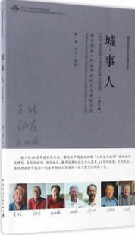

④题名：屋顶花园植物设计手册  作者：HKASP先锋空间主编  出版社：中国林业出版社  出版年：2016  索书号：TU986.5/43  馆藏地：第一借阅室  导读：HKASP先锋空间编著的《屋顶花园植物设计手册(精)》分三大类型，共计48个屋顶花园植物设计案例，对屋顶花园的设计进行了全面系统阐述。从屋顶花园的植物选择、景观配置、环境设计、湿度和温度的营造等各个方面进行展示，部分案例还有珍贵的设计手稿。本书供设计爱好者参考阅读。 | 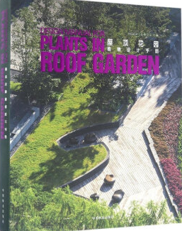

⑤题名：室内手绘新范本  作者：郑晓慧著  出版社：华中科技大学出版社  出版年：2016  索书号：TU204.11/104  馆藏地：第一借阅室  导读：《室内手绘新范本》共分为五章，从基本线条的绘制开始讲述，进而讲述马克笔、彩铅等工具的应用方法，画面的构图、透视、比例、配色，以及设计手绘的平面图、剖面图、效果图等的绘制方法，带领读者逐步完成室内设计手绘的成图绘制。本书展示了作者多年来积累的大量的手绘作品，读者可以通过临摹，进一步掌握手绘的具体方法和技巧，并熟练应用于设计之中。 | 